Экскурсионный тур в Карелию «Вокруг Ладоги»
дата заезда: по запросу
Маршрут тура: Санкт-Петербург - Сортавала - водопады Ахвенкоски - Мраморный каньон "Рускеала" - Петрозаводск- Марциальные воды - вулкан Гирвас - заповедник Кивач - Лодейное Поле - монастырь Александра Свирского - Санкт- Петербург
В программе тура:
- Обзорная экскурсия по г. Сортавала, в ходе которой вы увидите памятник Рунопевцу, Дом Леандера, дом купца Ивана Сийтонена, церкви Николая Чудотворца и Иоанна Богослова
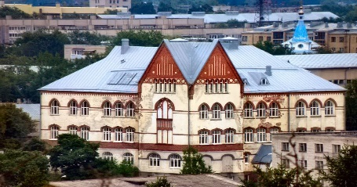
- живописные водопады Ахвенкоски на лесной реке Тохмайоки
- Мраморный парк "Рускеала". Каньон является уникальным техногенно-природным и ландшафтно-туристическим объектом. Представляет собой вытянутое с юга на север озера с кристально чистой водой и отвесными мраморными берегами. Именно здесь когда-то добывали этот декоративный камень для отделки архитектурных шедевров Санкт-Петербурга.
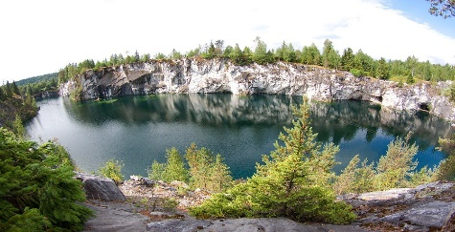
- Первый российский курорт «Марциальные воды» и Церковь Святого Петра
- вулкан Гирвас
- экскурсия в музей -заповедник Кивач
- Вечерняя обзорно-пешеходная прогулка по набережной Петрозаводска - столица Карелии, расположена на западном берегу Онежского озера. Этот город, ровесник Санкт-Петербурга, также был основан Петром I, а набережная представляет собой Аллею современного искусства
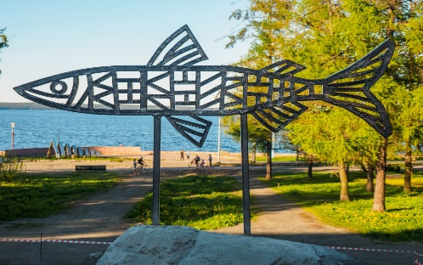
- Экскурсия в Александро-Свирский монастырь - расположенный на восточном берегу Ладоги. Центр распространения русской культуры на северные земли карел и вепсов.
В стоимость входит: Трансфер на комфортабельном автобусе; Работа гида- экскурсовода 3 дня; Проживание в отелях г. Сортавала, г. Лодейное поле - 2 ночи, номера выбранной категории; Питание: 2 завтрака в отеле, 2 обеда, 1 ужин; Обзорные экскурсии; Входные билеты
* Количество человек в группе может быть любое
Заявки на расчет стоимости тура отправлять на почту ladya-travel@mail.ru .
Подробности по тел. 8-800-550-29-21, 8 (901) 971-07-87

